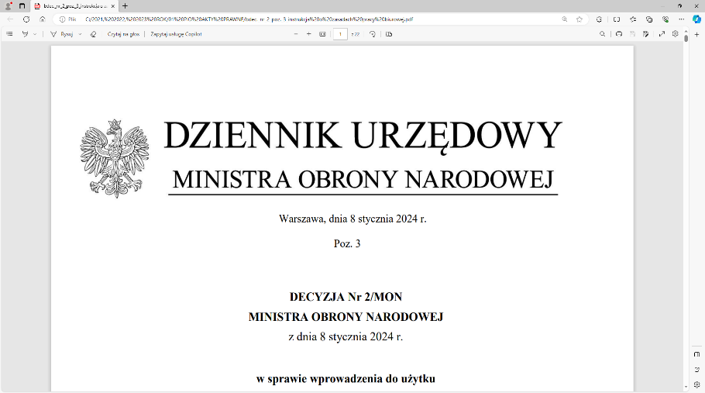 | 
4 Regionalna Baza Logistyczna

T: 2612 (B5)
Wrocław, dnia 16 grudnia 2024 r.

https://platformazakupowa.pl

INFORMACJA
Działając na podstawie art. 253 ust. 2 ustawy z dnia 11 września 2019r. – Prawo zamówień publicznych (dalej jako: ustawa Pzp) w postępowaniu o udzielenie zamówienia publicznego, którego przedmiotem jest:
dostawa – ziemniaki garmażeryjne
nr sprawy: mat/248/mp/2024
zamawiający udostępnia informacje, o których mowa w art.253 ust.1 pkt.1 ustawy Pzp:

- Jako najkorzystniejszą wybrano ofertę złożoną przez Wykonawcę:

w zakresie części I-V:

Zakład Przetwórstwa Owocowo - Warzywnego Rolfroz Sp. z o.o. z siedzibą przy
ul. Chromowola 53, 87-702 Koneck
Uzasadnienie wyboru ofert najkorzystniejszych:
Oferty Wykonawcy zostały wybrane jako najkorzystniejsze na podstawie kryteriów oceny ofert określonych w Specyfikacji Warunków Zamówienia.

Podstawa prawna: art.239 ust.1 ustawy Pzp.

- Wykonawcy, którzy złożyli oferty w części I-V w kolejności rankingu ułożonego w sposób rosnący według cen ofert niepodlegających odrzuceniu (od oferty z najniższą ceną do oferty z ceną najwyższą) zamówienia:

część i-v
ziemniaki garmażeryjne
Pozycja w rankingu | Firma (nazwa) lub nazwisko oraz adres wykonawcy | Cena brutto [zł]
1 | Zakład Przetwórstwa Owocowo-Warzywnego Rolfroz Sp. z o.o.  ul. Chromowola 53  87-702 Koneck  NIP: 8911481540  REGON: 911236246 | Część 1 | 392 700,00 zł  /zamówienie gwarantowane/  392 700,00 zł  /zamówienie opcjonalne/  785 400,00 zł  /razem zamówienia gwarantowane  i opcjonalne/
2. | Agro-Anna Marian Stenzel  ul. Lipowa 39, 83-330 Pępowo  NIP: 589 100 59 05  REGON: 191862029 | Część 1 | 408 450,00 zł  /zamówienie gwarantowane/  408 450,00 zł  /zamówienie opcjonalne/  816 900,00 zł  /razem zamówienia gwarantowane  i opcjonalne/
1. | Zakład Przetwórstwa Owocowo-Warzywnego Rolfroz Sp. z o.o.  ul. Chromowola 53  87-702 Koneck  NIP: 8911481540  REGON: 911236246 | Część 2 | 24 192,00 zł  /zamówienie gwarantowane/  24 192,00 zł  /zamówienie opcjonalne/  48 384,00 zł  /razem zamówienia gwarantowane  i opcjonalne/
2. | Agro-Anna Marian Stenzel  ul. Lipowa 39, 83-330 Pępowo  NIP: 589 100 59 05  REGON: 191862029 | Część 2 | 24 507,00 zł  /zamówienie gwarantowane/  24 507,00 zł  /zamówienie opcjonalne/  49 014,00 zł  /razem zamówienia gwarantowane  i opcjonalne/
1. | Zakład Przetwórstwa Owocowo-Warzywnego Rolfroz Sp. z o.o.  ul. Chromowola 53  87-702 Koneck  NIP: 8911481540  REGON: 911236246 | Część 3 | 157 080,00 zł  /zamówienie gwarantowane/  157 080,00 zł  /zamówienie opcjonalne/  314 160,00 zł  /razem zamówienia gwarantowane  i opcjonalne/
2. | Agro-Anna Marian Stenzel  ul. Lipowa 39, 83-330 Pępowo  NIP: 589 100 59 05  REGON: 191862029 | Część 3 | 163 380,00 zł  /zamówienie gwarantowane/  163 380,00 zł  /zamówienie opcjonalne/  326 760,00 zł  /razem zamówienia gwarantowane  i opcjonalne
1 | Zakład Przetwórstwa Owocowo-Warzywnego Rolfroz Sp. z o.o.  ul. Chromowola 53  87-702 Koneck  NIP: 8911481540  REGON: 911236246 | Część 4 | 392 700,00 zł  /zamówienie gwarantowane/  392 700,00 zł  /zamówienie opcjonalne/  785 400,00 zł  /razem zamówienia gwarantowane  i opcjonalne/
2. | Agro-Anna Marian Stenzel  ul. Lipowa 39, 83-330 Pępowo  NIP: 589 100 59 05  REGON: 191862029 | Część 4 | 408 450,00 zł  /zamówienie gwarantowane/  408 450,00 zł  /zamówienie opcjonalne/  816 900,00 zł  /razem zamówienia gwarantowane  i opcjonalne
1. | Zakład Przetwórstwa Owocowo-Warzywnego Rolfroz Sp. z o.o.  ul. Chromowola 53  87-702 Koneck  NIP: 8911481540  REGON: 911236246 | Część 5 | 471 240,00 zł  /zamówienie gwarantowane/  471 240,00 zł  /zamówienie opcjonalne/  942 480,00 zł  /razem zamówienia gwarantowane  i opcjonalne/
2. | Agro-Anna Marian Stenzel  ul. Lipowa 39, 83-330 Pępowo  NIP: 589 100 59 05  REGON: 191862029 | Część 5 | 490 140,00 zł  /zamówienie gwarantowane/  490 140,00 zł  /zamówienie opcjonalne/  980 280,00 zł  /razem zamówienia gwarantowane  i opcjonalne/

Pouczenie o środkach ochrony prawnej:
Wykonawcom, a także innemu podmiotowi, jeżeli ma lub miał interes w uzyskaniu danego zamówienia oraz poniósł lub może ponieść szkodę w wyniku naruszenia przez Zamawiającego przepisów ustawy Pzp przysługują środki ochrony prawnej przewidziane w Dziale IX ustawy Pzp.

„z upoważnienia Komendanta 4 Regionalnej Bazy Logistycznej”
KIEROWNIK
SEKCJI ZAMÓWIEŃ PUBLICZNYCH
/-/ Marcin OLECHNO

Maria Pawliczak
Sekcja Zamówień Publicznych
tel: 261 651 085

4 Regionalna Baza Logistyczna
tel: 261 651 080 ul. Pretficza 24-28
https://platformazakupowa.pl/pn/4rblog 50- 984 Wrocław
4rblog.wp.mil.pl

